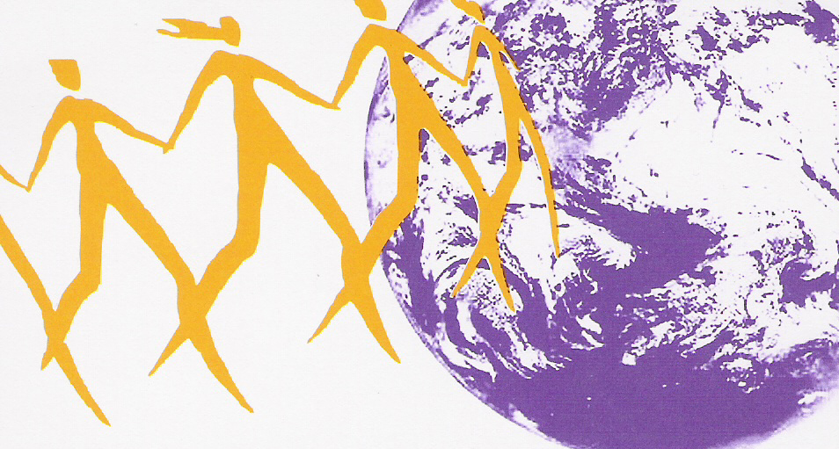

18:OO HRS. Peirao do Ferry de Camposancos
- Chegada da Carta e a Manta desde Caminha atravesando o rio Miño
- Acollida da Carta con intervenzóns da Marcha de Galiza e Portugal
- Intervenzóns musicais: Froleada, Lorena Lores, Barafunda

Merenda

18:00 hrs. Praza da Constituzón
- Exposizón Fotográfica
- Confeczón da Colcha galega
- Leitura da Carta
- Actuazóns musicais: Cuadrilla da Marola, Barafunda, Cantareiras de Trasancos, Adiquerando, Malvela

12:00 hrs. Praza da Quintana
- Acto de despedida

MARCHA MUNDIAL DAS MULLERES

